**SOAL UJIAN ANALISIS PEUBAH GANDA**

**2016**

**Waktu 3 Jam**

1. **Diketahui data tentang Y1, Y2, Y3, Y4**

No Y1 Y2 Y3 Y4

1 47.8 48.8 49.0 49.7  
2 46.4 47.3 47.7 48.4  
3 46.3 46.8 47.8 48.5  
4 45.1 45.3 46.1 47.2  
5 47.6 48.5 48.9 49.3  
6 52.5 53.2 53.3 53.7  
7 51.2 53.0 54.3 54.5  
8 49.8 50.0 50.3 52.7  
9 48.1 50.8 52.3 54.4  
10. 45.0 47.0 47.3 48.3

Tentukan korelasi

1. Korelasi antara Y1 dengan ½(Y2+Y3)
2. Korelasi antara Y2 dengan 2(Y3+Y4)
3. Suatu percobaan dengan menggunakan **2** jenis pupuk. Pupuk-pupuk tersebut kemudian disebar pada petak-petak lahan yang ditanami padi. Karena lahan tidak homogen maka lahan di blok menjadi **2** blok. Setiap blok ada **2** petak. Randomisasi **2** perlakuan dilakukan untuk setiap blok. Pada saat panen diukur **bobot biji** dan **bobot serasak** per petak. Matriks jumlah kuadrat adalah sebagai berikut :

P (Matriks Perlakuan)= 

B (Matriks Blok) = 

E (Matriks Galat) = 

Pertanyaan = Apakah perlakuan 8 pupuk tersebut mempunyai pengaruh yang sama terhadap respon ? (gunakan alpha 5 %).

$$∆=\frac{|E|}{|E+P|}$$

1. Diketahui vektor **y** menyebar N3(**)**

Dimana

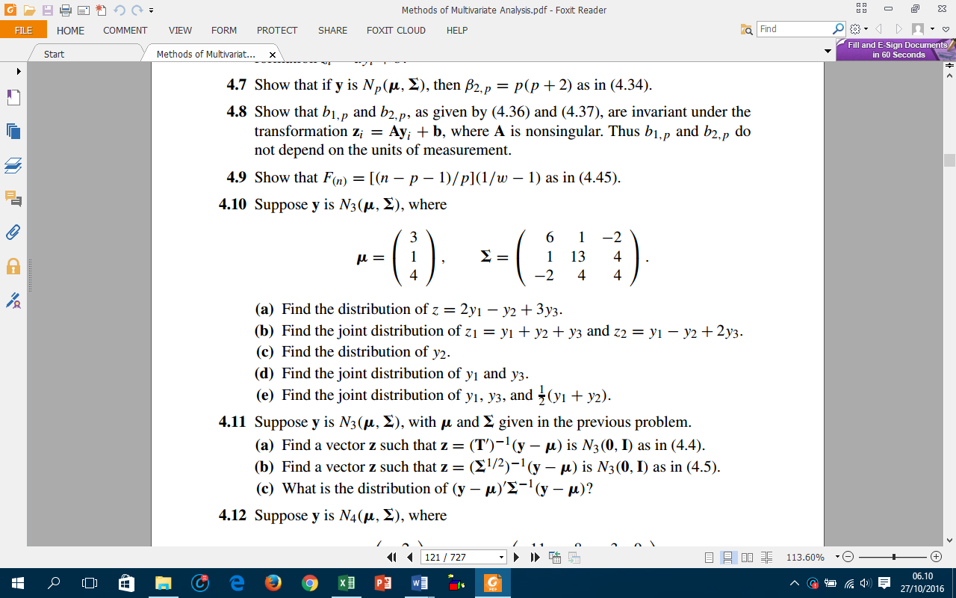

Tentukan

1. Distribusi peluang dari *z* = 2*y*1 − *y*2 + 3*y*3.
2. Distribusi peluang bersama antara *z*1 = *y*1 + *y*2 + *y*3 dan *z*2 = *y*1 − *y*2 + 2*y*3.
3. Apa yang anda ketahui tentang analisis profil ? Suatu data tentang performance nilai metode statistika (X1), teori statistika (X2), serta analisis peubah ganda (X3) pada 10 mahasiswa statistika tingkat 2 dan 10 tingkat 3.

|  |  |  |  |
| --- | --- | --- | --- |
|  | X1 | X2 | X3 |
| Kelas 2 | 80,5 | 82,2 | 80,3 |
| Kelas 3 | 86,6 | 85,4 | 85.0 |

Nilai Rata-Rata sebagai berikut

Matriks Kovarian S=

|  |  |  |  |
| --- | --- | --- | --- |
|  | X1 | X2 | X3 |
| X1 | 102.16 | 21.80 | 8.83 |
| X2 | 21.80 | 47.85 | 16.14 |
| X3 | 8.83 | 16.14 | 49.82 |

Matriks Kebalikan S=

$$S^{-1}=\left(\begin{matrix}0.0108485 & -0.0048207 & -0.0003610 \\ -0.0048207 & 0.0256047 & -0.0074406 \\ -0.0003610 & -0.0074406 & 0.0225468\end{matrix}\right)$$

**Ujilah apakah gambar berikut paralel, berimpit dan sejajar sumbu X (Gunakan alpha 1 %)**

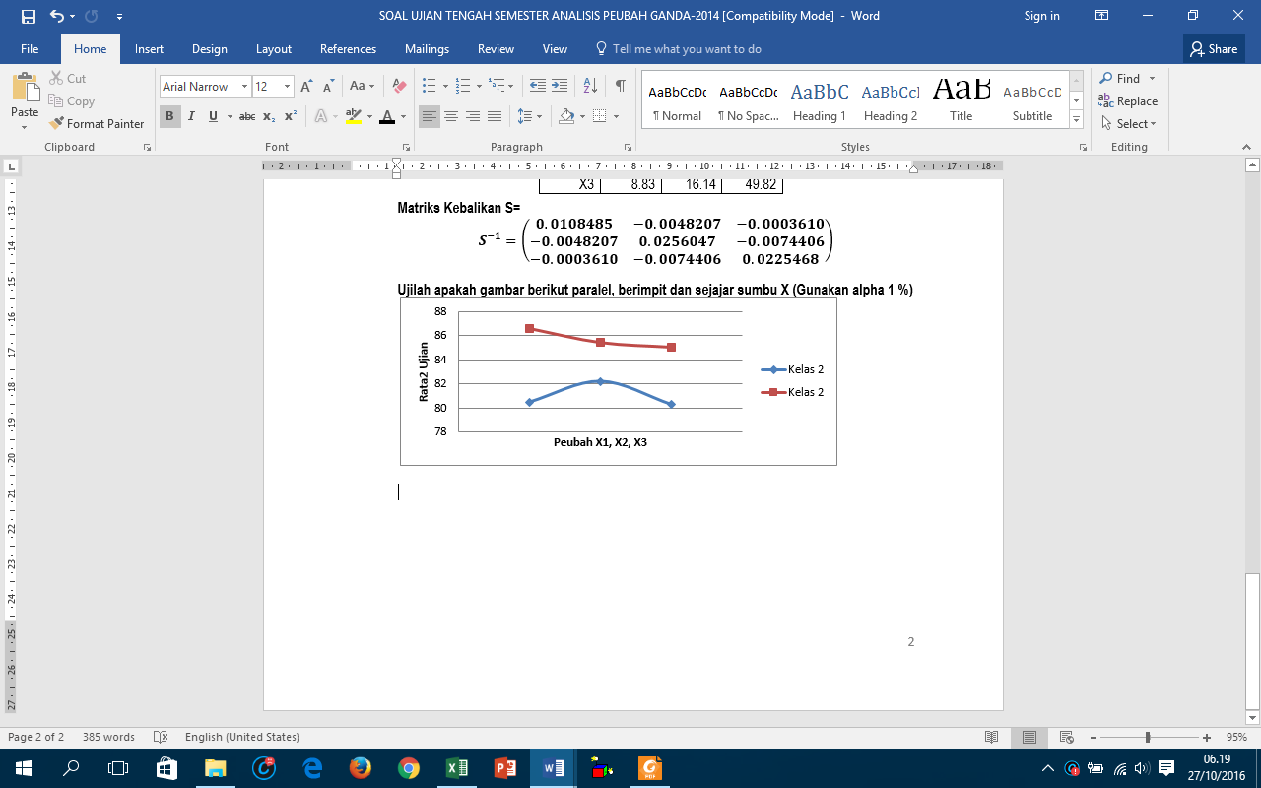

1. Diketahui suatu percobaan dengan variasi penggunaan pupuk kimia (TSP=X1, Urea =X2, KCL=X3) terhadap tanaman kacang-kacangan. Hal yang berguna pada kacang-kacangan adalah produksi kacang (Y1) serta banyaknya serasah (Y2 yang berguna sebagai bahan pupuk organik. Hasil pengukuran sebagai berikut :

|  |  |  |  |  |  |
| --- | --- | --- | --- | --- | --- |
| No | Y1 (ton) | Y2 | X1(kg) | X2(kg) | X3(kg) |
| 1 | 15 | 30 | 167 | 250 | 150 |
| 2 | 16 | 31 | 178 | 231 | 135 |
| 3 | 18 | 25 | 191 | 260 | 143 |
| 4 | 20 | 26 | 135 | 270 | 149 |
| 5 | 13 | 32 | 156 | 300 | 152 |
| 6 | 10 | 31 | 162 | 250 | 156 |
| 7 | 23 | 27 | 190 | 310 | 167 |
| 8 | 21 | 28 | 164 | 324 | 170 |
| 9 | 19 | 34 | 177 | 276 | 179 |
| 10 | 18 | 36 | 178 | 287 | 187 |
| 11 | 17 | 38 | 181 | 298 | 190 |
| 12 | 20 | 32 | 176 | 267 | 192 |
| 13 | 19 | 33 | 162 | 287 | 167 |
| 14 | 21 | 31 | 181 | 265 | 174 |
| 15 | 10 | 38 | 182 | 251 | 181 |

1. Tentukan vektor koefisien regresi peubah ganda bagi (y1, y2) fungsi dari (x1, X2, x3)
2. Ujilah persamaan regresi peubah ganda tersebut.